Материально-техническое обеспечение предоставления услуг
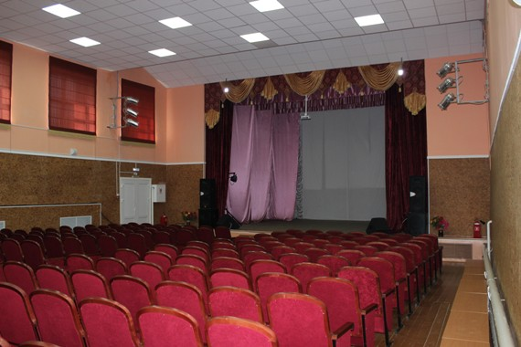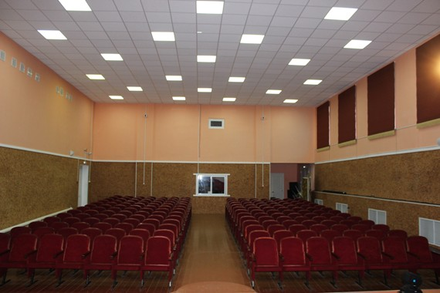
Зрительный зал на 200 посадочных мест.
Параметры сцена:
Ширина 7 м.
Высота 6 м.
Глубина 6 м.
Без штакетных и софитных подъёмников.
Звуковая аппаратура комплект №1:

- акустическая система JBL;
- звуко-усилетельный комплекс BETA;
- усилитель мощности CROWN;
- радиосистема SHURE
- пульт микшерный;
- радиомикрофоны – 9шт.
- радиомикрофоны (головная гарнитура) – 3 шт.

Звуковая аппаратура комплект №2:

- звуко-усилительный комплект YAMAHA;
- радиосистема SHURE (шнуровые) -1шт.

